

МИНИСТЕРСТВО НАУКИ И ВЫСШЕГО ОБРАЗОВАНИЯ РОССИЙСКОЙ ФЕДЕРАЦИИ

Федеральное государственное автономное образовательное учреждение высшего образования

**«Дальневосточный федеральный университет»**

**(ДВФУ)**

|  |
| --- |
| **ИНСТИТУТ МАТЕМАТИКИ И КОМПЬЮТЕРНЫХ ТЕХНОЛОГИЙ**  **Департамент математического и компьютерного моделирования** |

**О Т Ч Е Т**

к лабораторной работе №6 по дисциплине

«Математическое моделирование»

направление подготовки

01.03.02 «Прикладная математика и информатика»

|  |  |  |
| --- | --- | --- |
|  |  | Выполнил студент  гр. Б9120-01.03.02миопд  Крюков Н.В. ____________  *(Ф.И.О.) (подпись)*  Проверил  профессор  Пермяков М.С. ____________ |
|  |  | *(Ф.И.О.) (подпись)*  « 3 » февраля 2023г. |
|  |  |  |

г. Владивосток

2023

Оглавление

Определение цели 3

Дополнительная информация к задаче 3

Создание математической модели 3

Анализ модели 3

Численное решение 4

Вывод 5

# Определение цели

В мире происходит множество, как кажется изначально, необъяснимых явлений. Человеческий мозг не любит хаос. Он скорее найдёт закономерность там, где её нет, чем просто смирится с хаосом. Люди придумывают, как и почему та или иная вещь работает так, как работает.

Одним из таких явлений являются морские течения. Это постоянные или периодические потоки в толще мирового океана и морей. Некоторые из них существуют тысячелетиями. Самое известное течение – Гольфстрим. Оно начинает своё движение около Мексики и заканчивает в Баренцевом море – в единственном незамерзающем северном море.

Но для удобства построения модели рассмотрим пример меньшего масштаба. Рассмотрим небольшую акваторию, в которой присутствуют течения. А в самой воде случайным образом находятся очень много примесей, которые имеют свою температуру.

Необходимо смоделировать, как будет изменятся температура акватории и визуализировать результат.

# Дополнительная информация к задаче

За исследуемую поверхность возьмём квадрат размером 1 на 1 метр. Каждая частица имеет свою температуру $C$ в промежутке $\left[-\frac{π}{2}; \frac{π}{2}\right]$.

# Создание математической модели

Зададим для каждой точки акватории температуру в начальный момент времени.

$$\begin{aligned}C\left(x,y,0\right)=C0\left(x,y\right).\#\left(1\right)\end{aligned}$$

Поле скорости зададим через функцию тока

$$\begin{aligned}ψ\left(x,y\right)=\sin\left(2π⋅x\right)⋅\sin\left(π⋅y\right).\#\left(2\right)\end{aligned}$$

Отсюда скорость течения по осям $OX$ и $OY$:

$$\begin{aligned}\left\{\begin{matrix}u\left(x,y\right)=-\frac{∂ψ}{∂y}=-π⋅\sin\left(2π⋅x\right)⋅\cos\left(π⋅y\right), \\ v\left(x,y\right)=\frac{∂ψ}{∂x}=2π⋅\cos\left(2π⋅x\right)⋅\sin\left(π⋅y\right).\end{matrix}\right.\#\left(3\right)\end{aligned}$$

Решим задачу методом частиц. Составим систему дифференциальных уравнений для каждой частицы:

$$\begin{aligned}\left\{\begin{matrix}\frac{dx_{i}}{dt}=u\left(x_{i},y_{i}\right)=-π⋅\sin\left(2π⋅x_{i}\right)⋅\cos\left(π⋅y_{i}\right), \\ \frac{dy_{i}}{dt}=v\left(x_{i},y_{i}\right)=2π⋅\cos\left(2π⋅x_{i}\right)⋅\sin\left(π⋅y_{i}\right).\end{matrix}\right.\#\left(4\right)\end{aligned}$$

Зададим начальную температуру для каждой точки в зависимости от её изначального местоположения. Для более плавного перехода воспользуемся функцией арктангенса:

$$\begin{aligned}C\left(x,y,0\right)=C0\left(x,y\right)=atan\left(\frac{y-0.5}{d}\right),\#\left(1\right)\end{aligned}$$

где $d ≈0.1-0.3$, параметр сглаживания.

Температура каждой частицы зависит лишь от её расположения в начальный момент времени, температура не меняется с течением времени, меняется лишь координата частицы.

# Анализ модели

Построим также векторное поле данного течения:

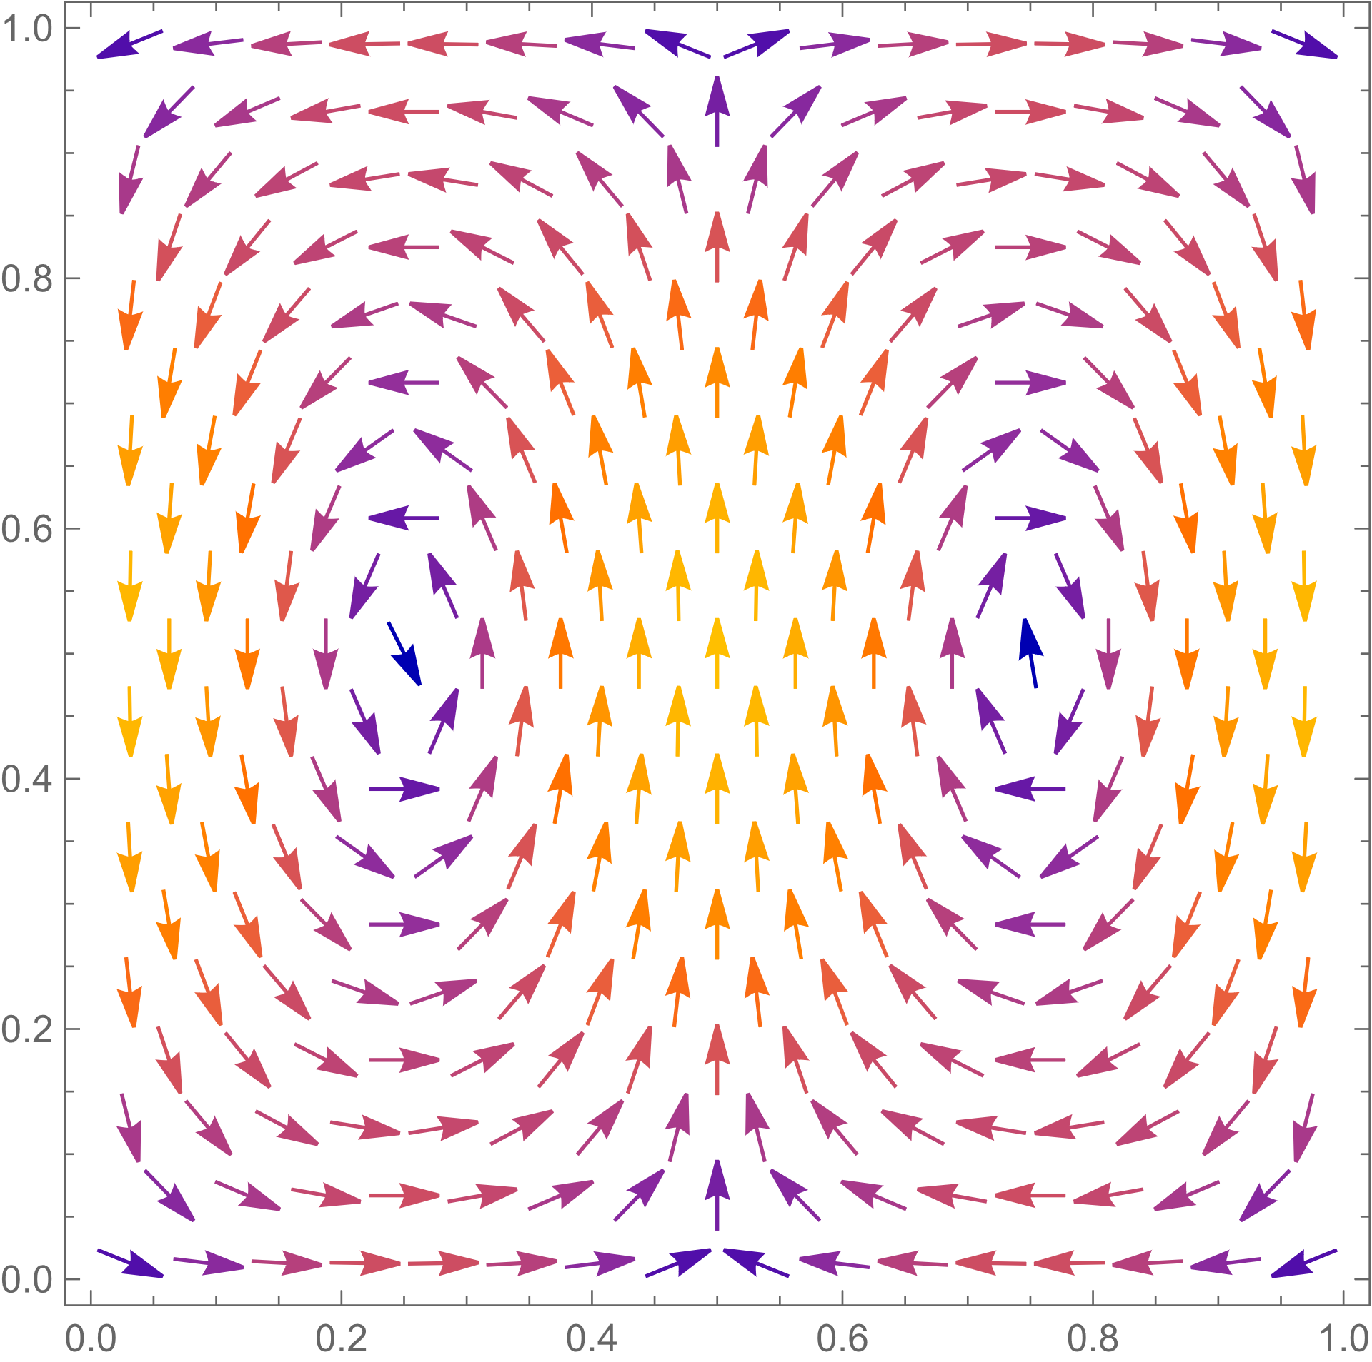

# Численное решение

С помощью программы компьютерной математики MathCad, смоделируем траекторию движения частиц от времени, решив систему дифференциальных уравнений $\left(4\right)$ методом Рунге-Кутты четвёртого порядка. Для более точных измерений и более красивой картинки возьмём количество частиц $n$ равным 30 тысячам.

После численного решения системы дифференциальных уравнений, необходимо интерполировать температуру всех частиц в узлы регулярной прямоугольной сетки. Для этого вычислим среднее значение температур всех точек поблизости каждого узла. При том, чем дальше находится точка, тем меньше её вклад в итоговую температуру. Воспользуемся весовой Гауссовой функцией.

Теперь каждый элемент матрицы имеет своё значение в промежутке $\left[-\frac{π}{2}; \frac{π}{2}\right]$. Создадим градиент цвета, относительно этих значений в разные моменты времени и проследим за изменениями температуры:



# Вывод

В данной работе была смоделирована модель движения примесей, имеющих различную температуру, в акватории с течениями.